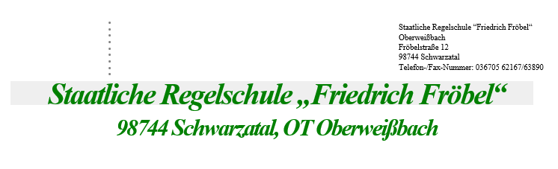
STERNEKÜCHE MACHT SCHULE
VORKOCHEN MIT STEPHAN MARQUARDT
DIENSTAG, 06.10.2026 · 15:30 - 16:45 UHR

Sie möchten beim Vorkochen dabei sein?
Wir laden interessierte Eltern, Familien und Gäste herzlich ein.
Damit wir die Veranstaltung gut planen können, bitten wir um eine kurze Anmeldung.

JETZT ANMELDEN
QR-Code scannen und kurz eintragen:
• Name
• Anzahl der teilnehmenden Personen
• Hinweis zu Foto- und Videoaufnahmen
Bitte zählen Sie sich bei der Personenzahl mit.
https://forms.cloud.microsoft/Pages/ResponsePage.aspx?id=DQSIkWdsW0yxEjajBLZtrQAAAAAAAAAAAAO__dKVjQtUOFE1SUZRSTVJSjVVRzJWUE4xUDZNQjE1US4u&embed=true
lecker · frisch · gesund · nachhaltig
Hinweis zu Foto- und Videoaufnahmen: Während der Veranstaltung werden Foto- und Videoaufnahmen angefertigt. Diese können zur Dokumentation sowie im Rahmen der Öffentlichkeitsarbeit der Schule und des Projekts verwendet werden. Weitere Informationen erhalten Sie in den Datenschutzhinweisen der Schule bzw. vor Ort.
Wir freuen uns auf Ihren Besuch!

